Додаток №6
Відділ освіти, молоді та спорту
Монастириської районної державної адміністрації
Тернопільської області
Монастириський районний комунальний
будинок дитячої та юнацької творчості

Всеукраїнська експедиція учнівської молоді

“Моя Батьківщина - Україна”
Напрямок «Духовна спадщина мого роду»

«Культові споруди міста Монастириська»

Монастириська, 2018 р.

Роботу виконали: Експедиційно-пошуковий загін Еверест
Керівники загону - Забавська Світлана Миколаївна,керівник туристських
гуртків Монастириського будинку дитячої та юнацької творчості, моб.
Тел. 067-990-29-69
Цимбалюк Галина Йосипівна, керівник туристських
і технічних гуртків Монастириського будинку дитячої та юнацької
творчості, моб.тел. 097-458-62-64

Загін Еверест
№ Прізвище, ім'я Школа Доручення
  - Забавська Марія Монастириська ЗОШ фотограф,краєзнавець
  - Гулька Христина Монастириська ЗОШ від.за роботу з Інтернет
ресурсами
  - Павлюк Денис Монастириська ЗОШ відповідальний за
розробку маршруту
  - Костик Ніна Монастириська ЗОШ літературознавець
  - Даньча Максим Монастириська ЗОШ художник-оформлювач
  - Б’єля Анастасія Монастириська ЗОШ редактор,оформлювач
  - Забавська Анастасія Монастириська ЗОШ еколог

2

Вступ
Релігійне питання в усі часи завжди було тісно пов'язане з народним
адже культура кожного народу так чи інакше відчувала на собі вплив релігії та
відображалась у культових дійствах. Особливо чітко це позначилося на тих звичаях і традиціях, які дійшли до нас від пращурів.
Від самого початку заселення Монастириська будуються церкви це і православні , і костел, і синагогу.
Однак протягом десятиліть суттєво змінилися роль та місце релігії
у житті громади міста. Деякі храми було зруйновано, деякі відбудовано. Це викликає необхідність осмислити закономірності розвитку і відродження традицій населення нашого краю. Адже кожна культова споруда — це, перш за все, історико-культурна пам'ятка нашого народу.

Мета нашої роботи полягає в тому, щоб проаналізувати стан культових споруд в місті Монастириська, їхній вплив на духовну культуру народу нашого краю в минулому і сьогодні.
Для реалізації даної мети ми поставили перед собою такі
завдання:
-- дослідити сучасний стан культових споруд міста Монастириська;
-- визначити роль церкви у духовному житті монастирищан;
-- зібрати інформацію про історію виникнення культових споруд;
-- вивчити письмові та картографічні джерела..

Під час виконання завдання застосовувались різноманітні форми пошукової роботи: експедиційні дослідження, одноденний пішохідний похід, зустрічі з фундаторами і засновниками деяких культових споруд міста.

3

Основна частина
Місто Монастириськ розкинулося в долині річки Коропець. Достовірних відомостей про заснування міста немає. За переказами поселення виникло в кінці ХІ- початку ХІІ століття, на що вказують залишки городища доби Київської Русі. Поселення не раз зазнавало вторгнень монголо-татарських орд, які знищили замок на західному пагорбі. З часом на його руїнах будують монастир, навколо якого селилися люди, які ставали монастирськими, тобто залежними від нього. Ймовірно, від цього і походить назва Монастириськ.
Перші письмові згадки про Монастириськ датовані 1454р. Зокрема в земських актах вказується, що в цей час містечком і навколишніми селами володів Теодорик Бучацький, в 1465-68рр.син Михайло, а пізніше — його брат Ян. Практично всі власники містечка походили з родини Бучацьких.
У 1552р. Монастириськ став власністю Сєнєнських. Відтоді започатковано будівництво нового містечка. Якщо до цього воно здебільшого містилось під горою в Підгородньому, то відтепер починає свою розбудову на лівому березі річки Коропець. У 1557 р. Місто отримало Магдебурзьке право, були надані привілеї на торги і ярмарки, що сприяло його динамічному розвитку. У 1629 і 1648 рр. Місто пережило чергові напади татар, а в 1672 — турків . З 1630 року Монастириськ перейшов у власність графа Потоцького, який спорудив тут палац.
Велике піднесення серед населення викликала національно-визвольна війна 1648-1657 рр. Проти польського поневолення. Із наближенням козаків місцевий священник Швайка зібрав добровольців і підняв повстання на Фільварках, за що поляки жорстоко помстилися місцевим жителям. У вересні 1650р. Козацьке військо, йдучи походом на Львів, визволило місто від поляків.
Церква — одне тільки слово, а який великий зміст криється в ньому. Церква — це єднання земного з небесним. Церква — місце єднання, через Святу Літургію, душі з Богом.
Релігійну громаду в місті Монастириську утворено у 1811 році . Богослужіння відбувалося у матірній церкві Різдва Пресвятоі Діви Марії, яка згоріла у 1823 році.
Для того, щоб краще уявити собі, яку історико-культурну цінність мають культові споруди міста Монастириська, ми вирішили провести одноденний похід по цих місцях і своїми очима побачити їх. До того ж, кожна культова споруда має свою історію, з яку б ми хотіли знати.

4
Початок походу — Будинок дитячої та юнацької творчості ( фото 1)від будівлі якого ми звертаємо вправо і по вулиці С.Бандери йдемо до торгового центру Європа. Де по пішохідному переході переходимо на другу сторону автомобільної дороги і звертаємо вліво. Проходимо 120 метрів і справа від нас на даний час Українська автокефальна православна церква Успіння Пресвятої Богородиці.( фото 2).
Ця споруда — це колишній римо-католицький костел. Римо-католицька парафія в місті була заснована у 1702р. У 1727р. Юзеф Потоцький збудував костьол Вознесіння Пресвятої Матері Божої (освячений 1751р.). У правому бічному його вівтарі був образ Пресвятої Богородиці,який 11липня 1742р. визнано чудотворним на підставі рішення спеціальної комісії. Значення костьолу в Монастириськах не в його архітектурі, а у пластичному декорі.Над оздобленням храму працював славетний скульптор Іоан-Георгій Пінзель. На той час (1761р.) він жив у Бучачі. Його різцеві належать фігури Архангела Михаїла і Ангела-Хоронителя, ще чотири скульптури святих для бічних вівтарів. То були останні праці майстра, який невдовзі помер.Під час роботи роботи в костьолі Пінзелю допомагав різбяр Антон Штиль. Він виконав великий барельєф Вознесіння Пресвятої Матері Божої у головному вівтарі,амвон і, частково, вівтар. Зараз тут діюча автокефальна церква .
Далі наш маршрут продовжується до фігурки Архангела Гавриїла.
Від церкви звертаємо ліворуч і по стежці вниз виходимо на автомобільну дорогу, де звертаємо праворуч і йдемо до перехрестя вулиць Галицька і Л.Українки. Тут знаходиться фігурка Архангела Гавриїла (фото 3). Ця культова споруда була відкрита 28 серпня 2015 року. Фундатором будівництва цього монументу є житель міста Монастириська пан Володимир Геда. (фото 4).
Від скульптури вирушаємо вправо повз дорогу до дерев'яної церкви, яку видно здалека. Ця культова споруда має багату і славну історію. Це церква
Введення в храм Пресвятої Богородиці,на даний час діюча (фото 5).
Згадка про першу церкву на Фільварках ( пізніше називалось село
Підгороднє, приєднане до Монастириська) сягає в 1498 рік. Того року турецькі орди дійшли до Монастириська. На своєму шляху вони спустошували і палили все, згоріла і церква. Тоді був спалений Бучач, Галич, Підгайці і Монастириська.
На тому ж місці парафіяни побудували нову церкву, яка існувала до
1698 року, доки польське військо Речі Посполитої, щоб помститися населенню за підтримку Гетьмана Петра Дорошенка, знову спалило її.

5
Історія каже, що вже в 17 столітті на тому самому місці була церква,
коли Гетьман Богдан Хмельницький наближався до міста зі своїм військом, тоді парох тієї церкви — мабуть званий Швайка — зібрав охотників і підняв повстання. Церковцю вони знищили, але пізніше відбудували її, кілька разів перебудовували і стояла вона разом із дзвіницею на так званому Горбі, з-під котрого випливали три криниченьки.
Відомо, що церкву, яка стоїть сьогодні, збудував останній парох Фільварок отець Л.Сіменович в 1871 році, а освятили її в 1873 році. Церква Введення в Храм Пресвятої Діви Марії була осередком віри Христової на всій окрузі для українського населення.
Підгороднянська церква діяла до 1960 року. Того ж року її закрила
радянська влада, приміщення храму використовували, як зерносховище. Стіни покривилися, бо зерно парилось. Всі образи, хрести, світильники, лавки та інші церковні речі з неї познімали і скидали безладно купою в захрестії. А, що можна було сховати — сховали , в тому числі Святу Євангелію, фелони, фани. Серед фан були дуже цінні дві — Святої Ольги і Святого Володимира, які були вишиті на білому полотні і вигаптувані парафіянкою Завойською Ємілією в 1926, а також вона в 30 роках вишила два фелони, які були теж сховані. Образ Матінки Божої Зарваницької був перенесений в міську церкву Воздвиження Чесного Хреста, який знаходиться і на сьогоднішній день там.
При вході на подвір'я церкви була побудована дерев'яна дзвіниця ,яка простояла майже 100 років і почала розвалюватися, бо була складена без жодного цвяха. В 1982 році дзвіниця була перевезена львівськими вченими-архітекторами до Львівського музею під відкритим небом де стоїть і до сьогоднішнього дня.
В 1990 році весною надійшло документальне підтвердження про відкриття Підгороднянської церкви. Після отримання дозволу на використання храму для богослужінь, почалася його відбудова і ремонт. Першу службу Божу і посвяту церкви Введення в храм Пречистої Діви Марії було проведено 10 жовтня 1991 року. У 1997 році було виготовлено та встановлено іконостас, автором якого є В.Надворський. Розпис ікони виконав художник з Коропця Зеновій Садівський. У 1998 році збудовано дзвіницю.
Від церкви переходимо на вулицю Володимира Великого і йдемо по ній до хреста, біля якого з вертаємо вліво . Проходимо до повороту і біля фігурки Матері Божої, яка стоїть на подвір'ї приватної садиби ( фото 6 )

6
повертаємо вправо і по дорозі виходимо на покращену грунтову дорогу, звертаємо вправо. Рухаємось по дорозі 2 кіломентри до цілющого джерела “Всецариці” Зліва від нас ліс.

Джерела Цілющої води здавна славились своєю чудотворною силою.
Дане джерело ( фото 7), також вважають чудотворним. Про історію даного культового місця нам розповів отець Ростислав Смірном. Джерело на честь ікони Матері Божої “Всецариці” знаходиться в урочищі Святогірському, між Монастириськами і Гончарівкою.
Ще в 14 столітті на горі висотою 368м.у підніжжі якої витікає святе джерело, знаходився чоловічий монастир, з утворенням якого деякі історики пов'язують появу Божої Матері на Святій горі. Та не довго було суджено стояти цій святині. Під час нападу татарської навали монастир зруйнували, після чого не відбудували. Відомі деякі факти оздоровлення від води із чудотворного джерела. Розповідають про одного пастуха, який пас на цій горі стадо овець.Одного разу він тяжко занедужав, та прийшовши з вірою й молитвою до святого джерела й обмившись водою,він вмить одужав,славлячи Бога.
Святиня почала помалу відроджуватися стараннями місцевих жителів. Так, 9 серпня 2014 року в день Великомученика Пантелеймона,на святому джерелі із благословення місцевого пароха о.Івана Савіцького та стараннями громади встановлено фігуру Матері Божої та урочисто освячено джерело. Потік паломників почав збільшуватись.
У 2015 р.з правої сторони від фігури Богородиці встановлено хрест з розп'яттям. Побудована купальня, де всі охочі могли не тільки напитися, а й зануритися у святу воду для оздоровлення душі і тіла. І в теперішньому часі люди розповідають про зцілення від цієї святої води. За пожертви паломників придбано ікону Матері Божої “Всецариці”,яка написана в Свято-Успенській Почаївській Лаврі.(фото 8).
Це місце славиться не тільки цілющою водою, але й святим образом,від якого Господь розливає свою благодать всім страждущим. В честь ікони освячено цілюще джерело. Кожний віруючий, який хоч раз побував тут, відчуває велику благодать та спокій.
Піднявшись вгору є місце, де можна відпочити і вкусити трапезу. Продовжуємо потім свій похід рухаючись через ліс урочища Лиса Гора до міського озера від якого йдемо до церкви Воздвиження Чесного Хреста Господнього (фото9).

7

Цю церкву збудовано у 1892 році. Освятив її єпископ Станіславської єпархії Юліан Сас-Куїловський 22 жовтня 1895 р.Церква наділена відпустому дні Успіння Пресвятої Богородиці, Різдва Пресвятої Богородиці, Воздвиження Чесного Хреста Господнього до віддання їх празників відповідно до рішення апостольського Престолу від 22 січня 1898 року.
Храм збудовано завдяки фундаторству патрона графа Владислава Молодецького. Церква реставрована у1925р.та у1988р. Парафія від початку була греко-католицькою і такою залишалася до 1946р. У радянський період церква належала до РПЦ. У лоно УГКЦ парафія повернулася 5 серпня 1990року.
У церкві знаходяться фрагменти мощей Священномученика Йосафата, блаженних мучеників Кир Івана Слезюка та Кир Симеона Лукача. На території церкви знаходиться могила отців Захарія Подляшецького та Адальберта Галібея, які під час українсько-польської війни у 1919 році були по звірячому замордовані польськими офіцерами.
В 1995 році в місті проходила місія “Навернення народу до правдивої християнської віри”. На території церкви відбулося встановлення і освяче
ння місійного хреста, а в 1998 році збудовано дзвіницю.
27 жовтня 2002 року з ініціативи о. Петра Савіцького було збудовано і освячено фігуру Покрови Божої Матері у скверику навпроти церкви Воздвиження Чесного Хреста Господнього.(фото 10). Закінчення маршруту.

8

Висновки.
Під час роботи над даною темою ми мали можливість на власні очі побачити, в якому стані зараз культові споруди. Треба сказати,що деякі споруди, являють собою справжні пам'ятки історії та архітектури, а тому повинні бути збережені.
Під час нашої роботи ми багато працювали з різними літературними джерелами. Однак головну перевагу, все ж таки, віддавали розповідям старожилів. Часто літні люди згадували те, щоїм колись розповідали батьки чи бабусі та дідусі. Адже зв'язок поколінь дуже тісний в нашому місті.
У ході пошукової роботи ми визначили, що релігія була і є не від'ємною складовою духовного життя народу ,вона вбирає в себе звичаї та традиції населення, є засобом спілкування між людьми. За недовгий час існування роль церкви в місті значно змінилася, вона впевнено ввійшла в життя людей.
Пошуково-краєзнавча робота значно збагатила наші знання про наш рідний край.
Зібрані матеріали по даній тематиці можуть використовуватися не тільки у роботі гуртків будинку дитячої та юнацької творчості, але і проведенні уроків та масових заходів загальноосвітній школі.
Гуртківцями туристських гуртків БДЮТ розроблено і апробовано маршрут одноденного походу та екскурсій.

9

Література
    - Іванов О., Рафалюк Л. Монастириськ та район, Наш світ,2004.
    - Дуда І. Монастириська . Тернопіль, 2006.
    - Мельничук Б., Тракало В. Монастириська і околиці в спогадах .
емігрантів. Тернопіль, 1993.
    - Бармак М., Гулей Н. Олена Кисілевська. Тернопіль, 1999
    - Газета “Вісті Прдністров'я”, 31 серпня 2018 року, стаття
    - “До цілющого джерела “.

10

Фото 1 . Початок походу.
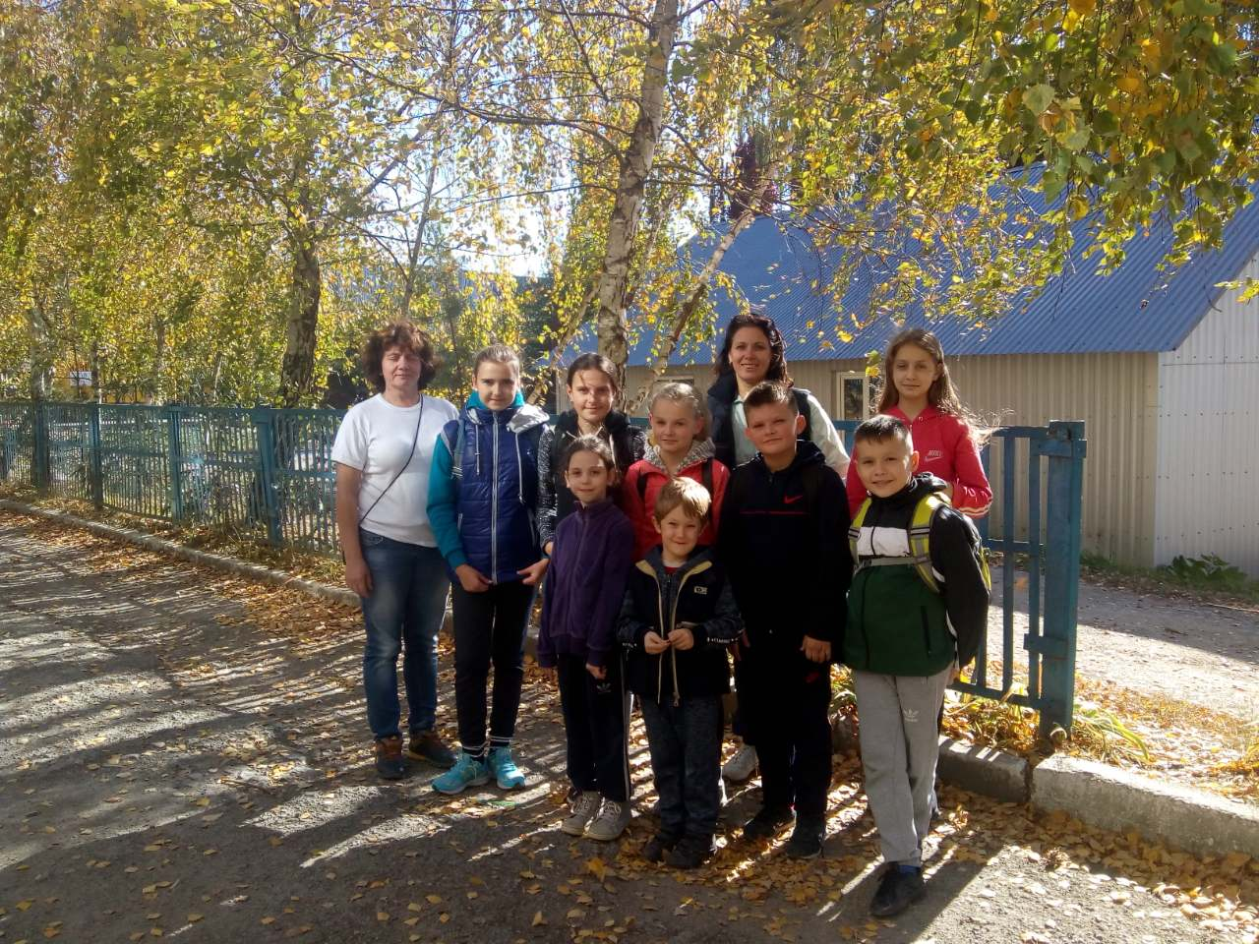

11
Фото 2 . Церква Успіння Пресвятої Богородиці.

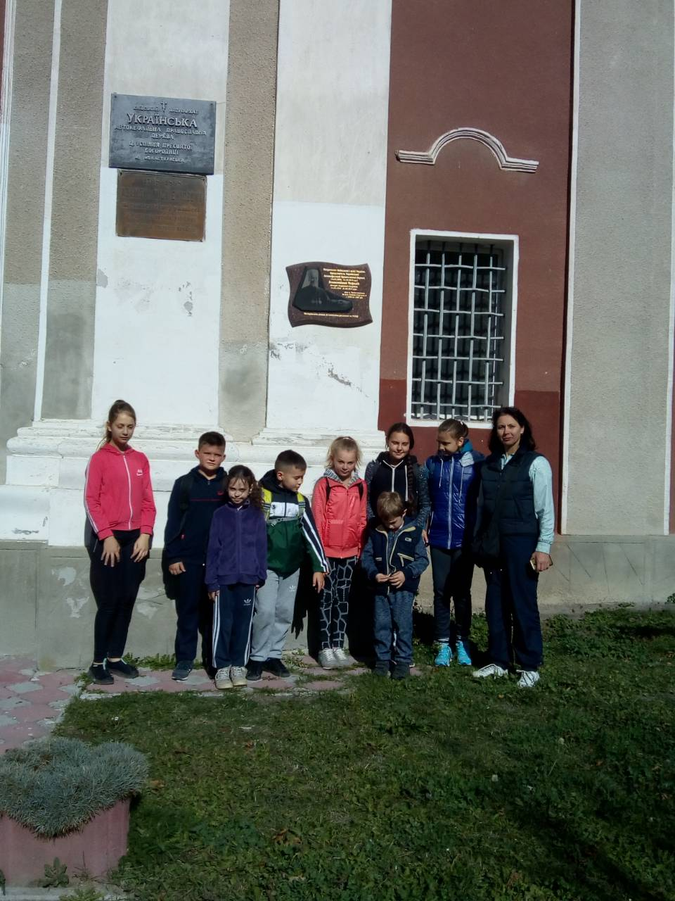

12

Фото 3 . Біля фігури Архангела Гавриїла.
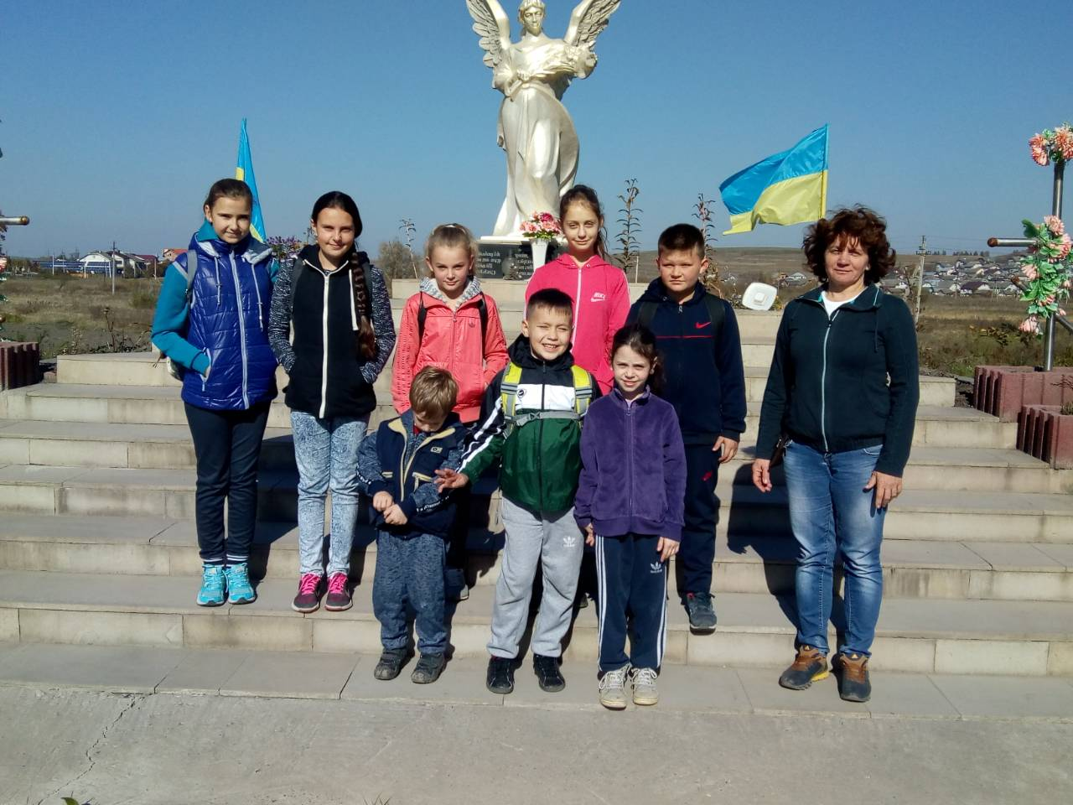

13

Фото 4 . Фундатор Володимир Геда.
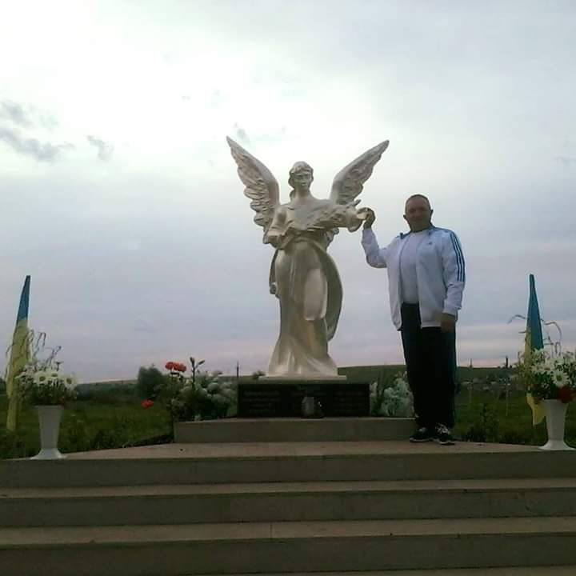

14

Фото 5 . Церква Введення в храм Пресвятоі Богородиці.

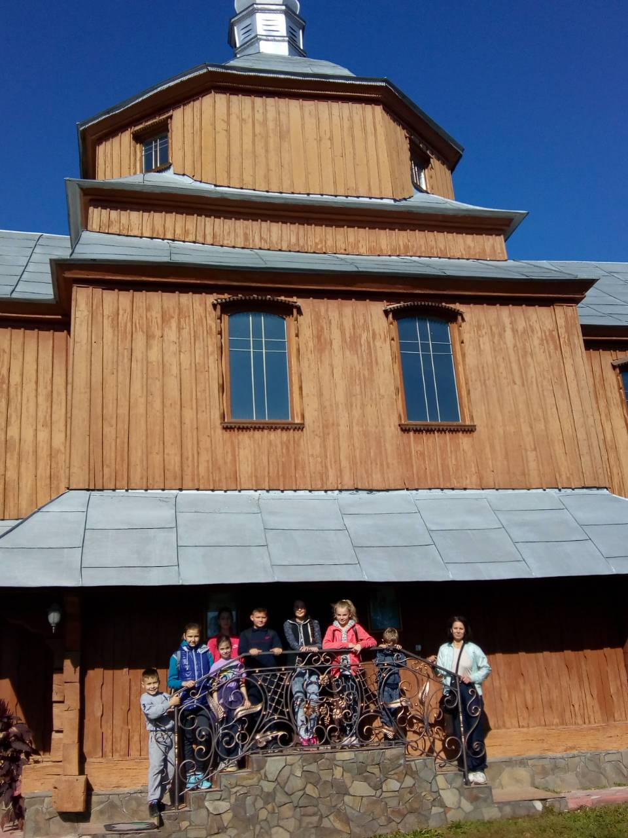

15

Фото 6 . Фігурка Пресвятої Богородиці.
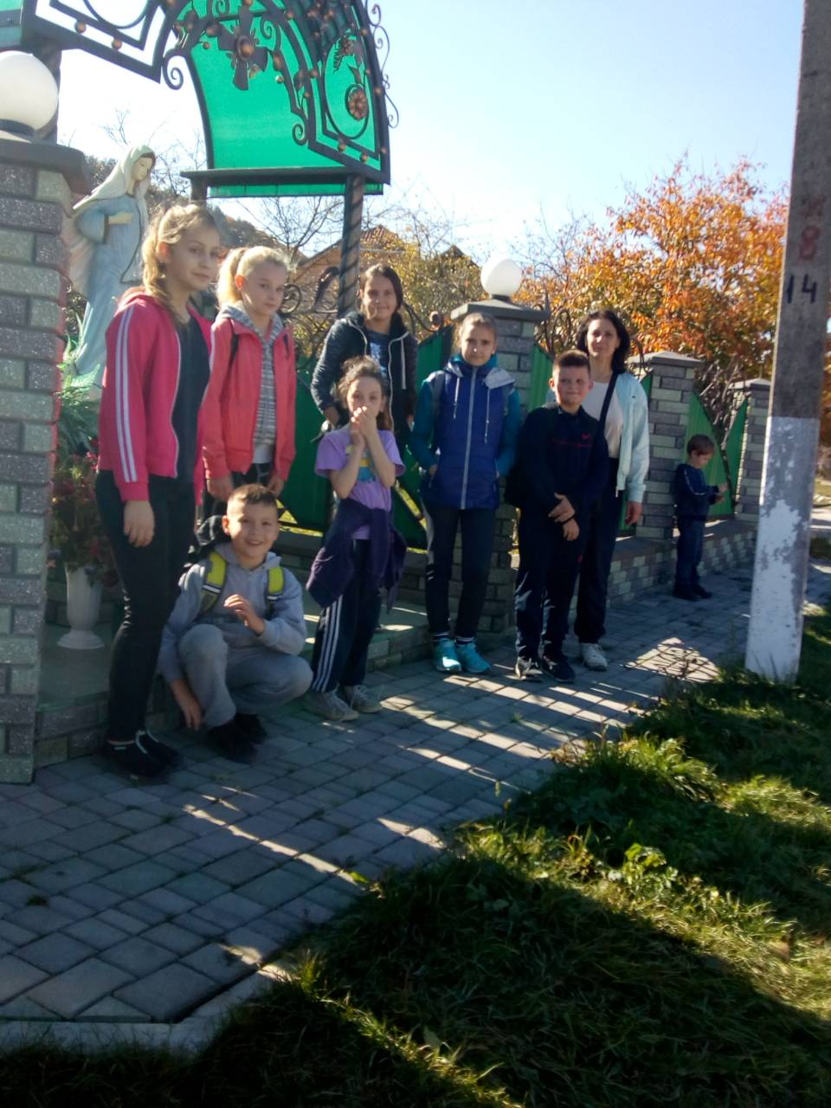

16

Фото 7 . Цілюще джерело.

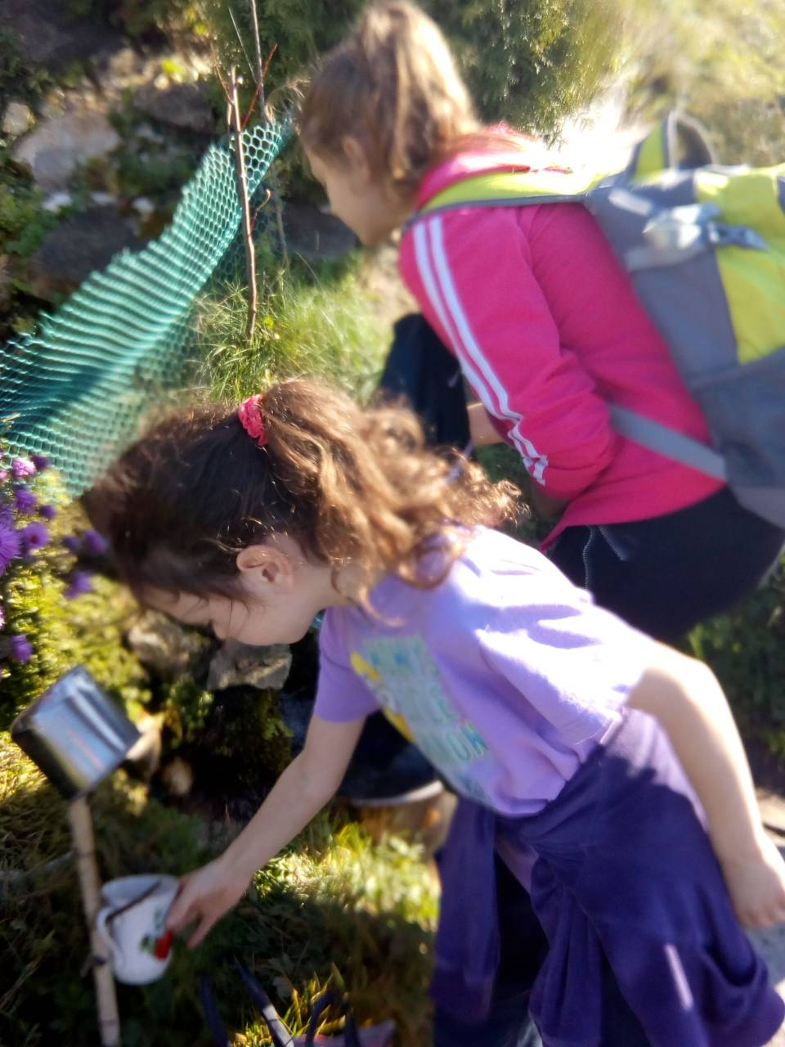

17
Фото 8 . Біля ікони “Всецариці”.

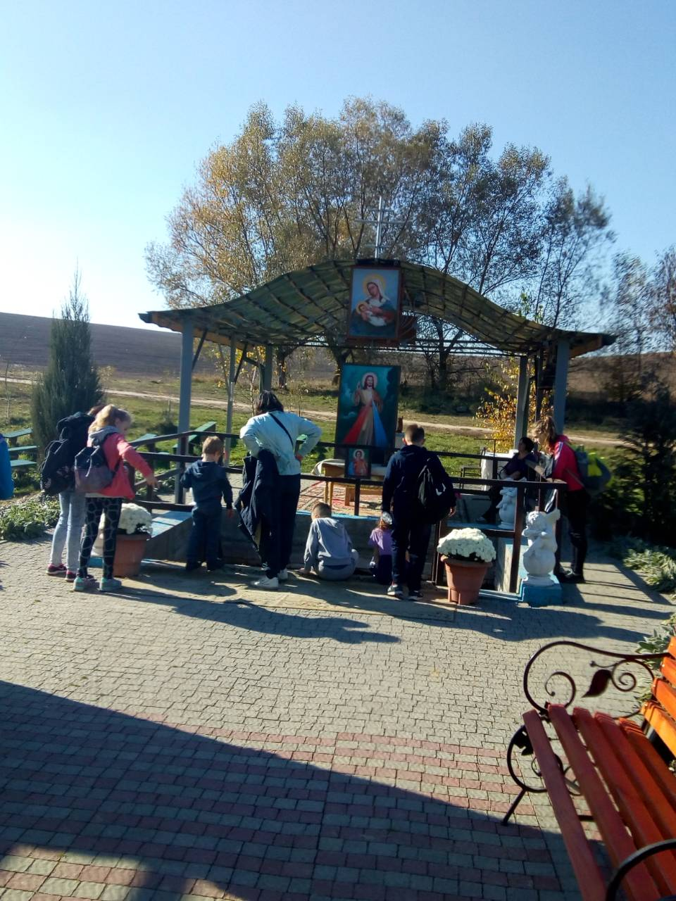

18
Фото 9 . Церква Воздвиження Чесного Хреста Господнього.

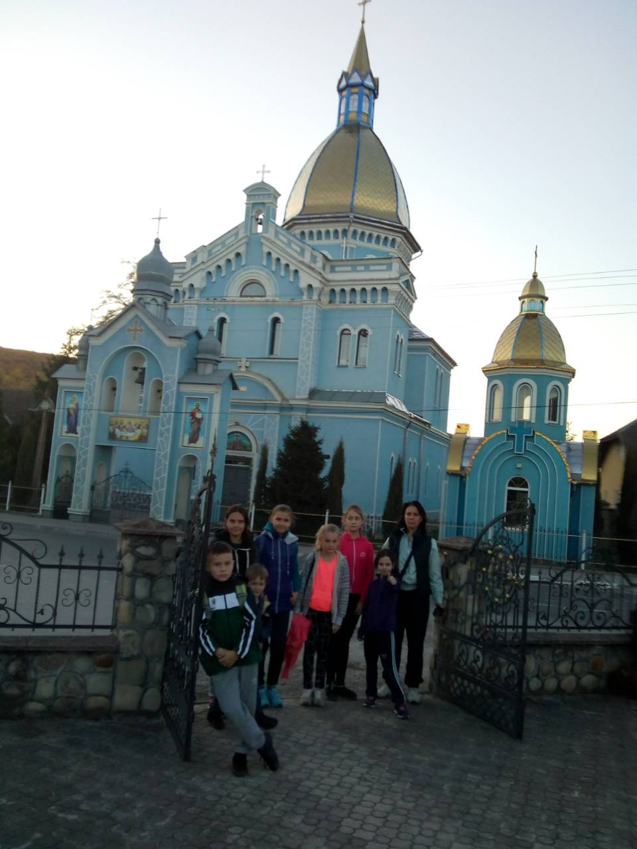

19
Фото 10 . Біля фігури Покрови Пресвятої Богородиці.

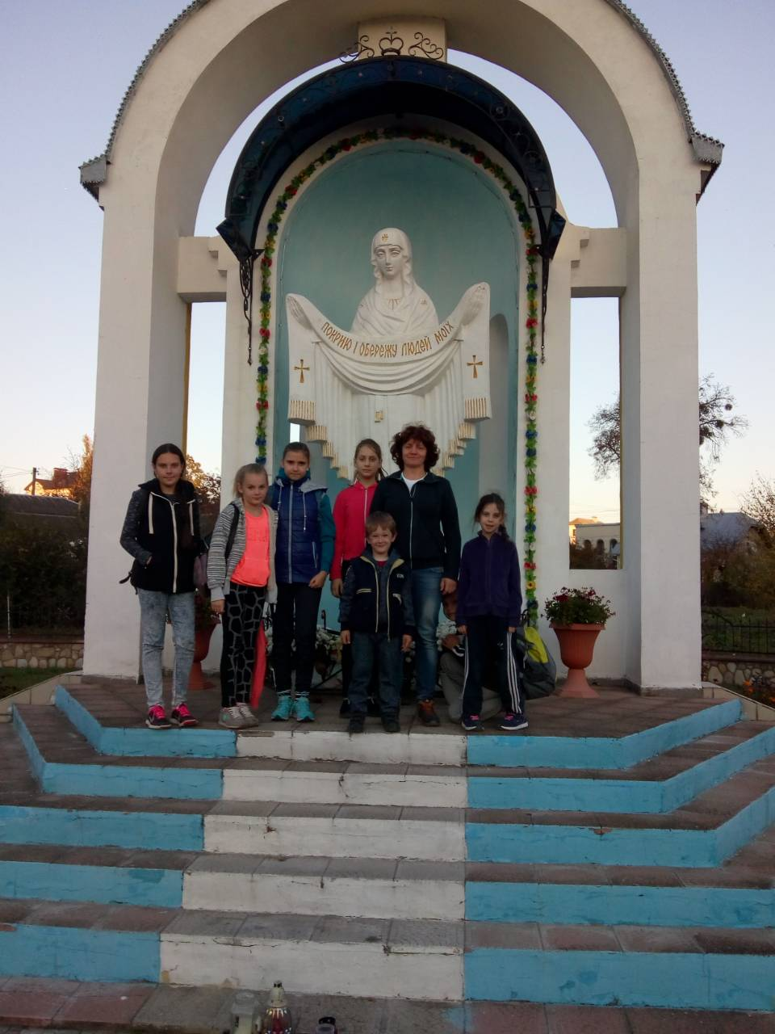

20
Додаток 1
Карта схема маршруту
